

江苏宿迁宿城牌坊加油站项目
竣工环境保护验收监测报告表
（2020）迈斯特（验收）字第（SQ 0811001）号

项目名称：江苏宿迁宿城牌坊加油站项目
建设单位：中国石油天然气股份有限公司江苏宿迁销售分公司

江苏迈斯特环境检测有限公司（盖章）
二零二零年十二月

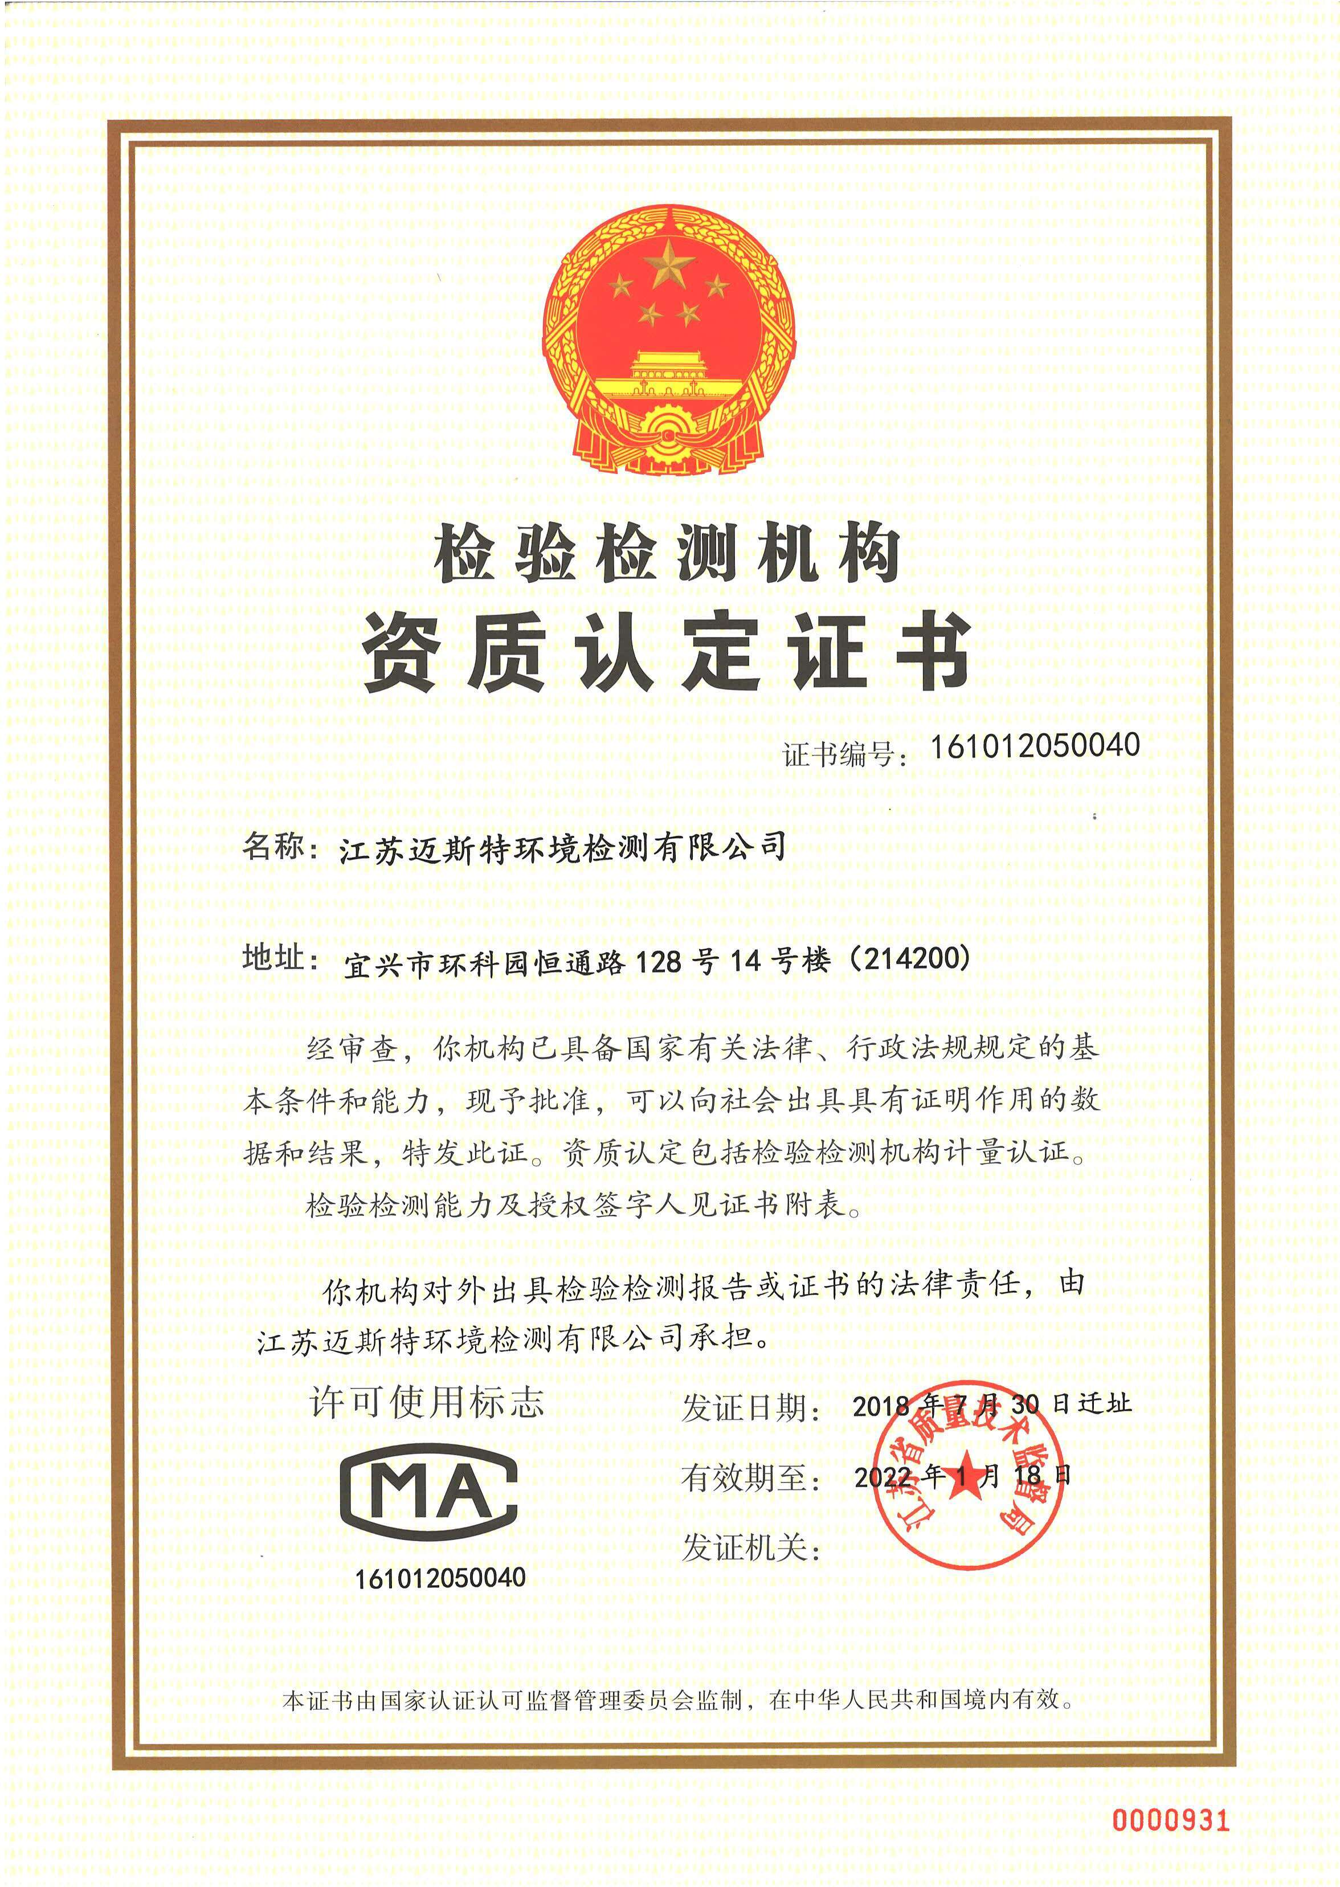

建设单位：中国石油天然气股份有限公司江苏宿迁销售分公司
法人代表: 马正南
编制单位：江苏迈斯特环境检测有限公司
法人代表: 周 斌

项目名称：江苏宿迁宿城牌坊加油站项目
负责人：柳苗
报告编写人：柳苗
项目审核人：崔 维
项目审定人：吴 兴

现场监测负责人：郭亮
参加人员：郭亮、陈鹏、段晗、杨峰

建设单位：中国石油天然气股份有限公司江苏宿迁销售分公司 | 编制单位：江苏迈斯特环境检测有限公司
电话: | 电话: 0510-87068567
传真: - | 传真: 0510-87068567
邮编: 223800 | 邮编: 214200
地址: 宿迁市发展大道64号（宿迁新闻中心十楼） | 地址: 宜兴市环科园恒通路128号14号楼

第一部分
环境保护验收监测报告表
表一
建设项目名称 | 江苏宿迁宿城牌坊加油站项目
建设单位名称 | 中国石油天然气股份有限公司江苏宿迁销售分公司
建设项目性质 | 新建
建设地点 | 宿迁市宿城区双庄街道牌坊村
主要产品名称 | 汽油、柴油
设计能力 | 汽油4745t/a；柴油2920t/a
实际能力 | 汽油4298t/a；柴油2512t/a
建设项目环评时间 | 2020年6月 | 开工建设时间 | 2002年7月
调试时间 | / | 验收现场监测时间 | 2020.08.16~2020.08.17
环评报告表审批部门 | 宿迁市生态环境局 | 环评报告表  编制单位 | 江苏润天环境科技有限公司
环保设施设计单位 | 油气回收厂家：正星科技有限公司  加油枪厂家：正星科技有限公司  储罐生产厂家：中石油第二建设有限公司 | 环保设施施工单位 | 油气回收厂家：正星科技有限公司加油枪厂家：正星科技有限公司  储罐施工公司：江苏兴邦建工集团有限公司
投资总概算 | 500万元 | 环保投资总概算 | 28万元 | 比例 | 5.6%
实际总概算 | 500万元 | 环保投资 | 28万元 | 比例 | 5.6%
验收监测依据 | 1.1 环境保护相关法律、法规、规章和规范  1）《中华人民共和国环境保护法》（2015年1月1日）；  （2）《中华人民共和国水污染防治法》（2018年1月1日起施行）；  （3）《中华人民共和国大气污染防治法》（2018年10月26日修正并施行）；  （4）《中华人民共和国环境噪声污染防治法》（2018年12月29日）；  （5）《中华人民共和国固体废物污染环境防治法》（2020年4月29日修订通过，自2020年9月1日起施行）；  （6）《中华人民共和国土壤污染防治法》（2019年1月1日起施行）；  （7）《建设项目环境保护管理条例》（2017年10月1日起施行）；  （8）《建设项目竣工环境保护验收暂行办法》（国规评环评[2017]4号）；
验收监测依据 | 1.2 竣工环境保护验收技术规范  （1）《建设项目竣工环境保护验收技术指南 污染影响类》（生态环境部，公告2018年第9号）；  （2）《江苏省排污口设置及规范化整治管理办法》（江苏省环境保护局，苏环控[97]122号）。  1.3 环境影响报告表及审批部门审批决定  （1）《中国石油天然气股份有限公司江苏宿迁销售分公司江苏宿迁宿城牌坊加油站项目环境影响报告表》（江苏润天环境科技有限公司）；  （2）《关于对中国石油天然气股份有限公司江苏宿迁销售分公司江苏宿迁宿城牌坊加油站项目环境影响报告表的批复》（宿环建管表2020079号）。  （3）江苏宿迁宿城牌坊加油站提供的其他资料等；
验收监测评价标准、标号、级别、限值 | 1.4 大气污染物排放标准  项目营运期卸油加油过程中产生的非甲烷总烃，经油气回收后无组织排放，油气排放执行《加油站大气污染物排放标准》（GB20952-2007）中的相关标准（油气排放浓度应小于等于25g/m³，排放口距地平面高度应不低于4m）。油气回收系统的液阻、密闭性压力应分别符合GB 20952中表1、表2限值要求。加油枪气液比应在大于等于1.0和小于等于1.2范围内。  本项目站厂边界挥发性有机物（非甲烷总烃）无组织排放监控浓度执行《大气污染物综合排放标准》（GB16297-1996）表2限值。站内VOCs 无组织排放执行《挥发性有机物无组织排放控制标准》（GB37822-2019）附录A监控要求。  表1.4-1 无组织排放监控浓度限值  1.5废水污染物排放标准  本项目废水主要为生活污水，经化粪池预处理后经市政污水管网排入耿车污水处理厂处理，尾水排放执行《城镇污水处理厂污染物排放标准》（GB18918-2002）表1中一级A标准。具体标准详见表1.5-1。  表1.5-1 耿车污水处理厂接管及排放标准  *氨氮标准中括号外围水温＞12度时的控制值，括号内为水温≤12时的控制值。  1.6 噪声排放标准  建设项目噪声排放执行《工业企业厂界环境噪声排放标准》（GB12348-2008）中3类标准。具体见表1.6-1。  表1.6-1 建设项目厂界噪声排放标准 单位：dB(A)  1.7固废排放标准  项目一般工业固废废物贮存执行《一般工业固体废物贮存、处置场污染控制标准》（GB 18599-2001）及修改单中相关规定。  危险废物鉴别执行《国家危险废物名录》和《危险废物鉴别标准通则》（GB5085.7-2019），危险废物执行《危险废物贮存污染控制标准》（GB18597-2001）并由有资质专业公司（江苏森茂能源发展有限公司）运输、处置；  固体废物鉴别执行《固体废物鉴别标准 通则》（GB 34330-2017）。
  标准 | 污染物 | 无组织排放监控浓度限值
  标准 | 污染物 | 监控点 | 浓度mg/m³
  GB16297-1996 | 非甲烷总烃 | 周界外浓度最高点 | 4.0
  GB37822-2019 | 非甲烷总烃 | 在厂房外设置监控点 | 6（监控点处 1 h 平均浓度值）
  GB37822-2019 | 非甲烷总烃 | 在厂房外设置监控点 | 20（监控点处任意一次浓度值）
  类别 | pH | COD | SS | NH3-N | TP | TN
  接管标准 | 6～9 | 500 | 250 | 35 | 4 | 45
  排放标准 | 6～9 | 50 | 10 | 5（8） | 0.5 | 15
  类别 | 昼间 | 夜间
  3类 | 65 | 55
表二
2.1工程建设内容：
江苏宿迁宿城牌坊加油站项目由中国石油天然气股份有限公司江苏宿迁销售分公司投资，项目总投资500万元，由油罐区、附属站房和罩棚组成，占地总面积3153m²，罩棚面积600m²（折半计算）、营业站房面积443m²。项目劳动定员9人，年工作日8760h。本站设3个汽油罐、1个柴油储罐，均为1个30m³。
项目产品方案见表2.1-1，主要建设内容见表2.1-2~2.1-3。
表2.1-1 项目产品方案
工程名称（车间、生产装置或生产线） | 环评内容 |  |  | 实际周转量(t/a)
工程名称（车间、生产装置或生产线） | 产品名称及规格 | 设计周转量  (t/a) | 年运行时数（h） | 实际周转量(t/a)
储罐区、加油设备 | 汽油 | 4745 | 8760 | 4298
储罐区、加油设备 | 柴油 | 2920 | 8760 | 2512
表2.1-2 项目项目主要设备
序号 | 环评内容 |  |  |  | 实际建设情况
序号 | 名 称 | 规格型号 | 数量 | 单位 | 实际建设情况
1 | 加油机 | 4枪加油机 | 4 | 台 | 16枪（汽油12、柴油4）
2 | 柴油罐 | 30m³/座 | 1 | 座 | 地埋式SF双层储罐
3 | 汽油罐 | 30m³/座 | 3 | 座 | 地埋式SF双层储罐
4 | 一次油气回收系统 | 卸油区 | 1 | 套 | 已建成
5 | 二次油气回收系统 | 加油岛、油枪 | 1 | 套 | 已建成
6 | 电子液位仪 | 带有高液位报警功能 | 4 | 套 | 已建成
7 | 潜油泵 | 240L/min，1.12KW | 4 | 台 | 已建成
表2.1-3公用工程一览表
类别 | 项目 | 主要设施及工程特征 |  | 实际建设与配套情况
主体  工程 | 站房 | 双层，建筑面积为443m²，包含办公区、便利店及配电间 |  | 二层，建筑面积为443m²
主体  工程 | 加油罩棚 | 为型钢结构，建筑面积为600m²，高度6.6m。包含4台加油机 |  | 建筑面积为600m²，高度6.6m。包含4台加油机
主体  工程 | 储油区 | 油罐采用卧式双层油罐埋地设置，共4个储油罐（3×30m³汽油储罐、1×30m³柴油储罐） |  | 3×30m³汽油储罐、1×30m³柴油储罐
公用  工程 | 给水 | 供水由区域管网供给，总用水量约529.25m³/a |  | 总用水量约529.25m³/a
公用  工程 | 排水 | 雨污分流；生活污水经化粪池处理后，经市政污水管网排入耿车污水处理厂处理；雨水排入雨水管网 |  | 雨污分流；生活污水经化粪池处理后，经市政污水管网排入耿车污水处理厂处理；雨水排入雨水管网
公用  工程 | 供电 | 6万度/年；由市政供电所供给 |  | 6万度/年
公用  工程 | 供暖 | 采用空调供热 |  | 采用空调供热
公用  工程 | 通信 | 通信线路引自附近通信网络 |  | 通信线路引自附近通信网络
环保  工程 | 噪声 | 注油采用封闭式操作、噪声设备采用隔音、减震等措施，并在进出入口设置禁鸣标志及减速带 |  | 注油采用封闭式操作、加油机噪声采用隔音、减震等措施，并在进出入口设置禁鸣标志及减速带
环保  工程 | 废气 | 卸油、加油 | 设油气回收系统2套（卸油油气回收系统1套和加油油气回收系统1套） | 卸油油气回收系统1套和加油油气回收系统1套
环保  工程 | 废水 | 20m³的化粪池一座 |  | 20m³的化粪池一座
环保  工程 | 固废 | 生活垃圾 | 生活垃圾由垃圾桶集中收集，环卫部门定期清运 | 生活垃圾由垃圾桶集中收集，环卫部门定期清运
环保  工程 | 固废 | 危险废物 | 油罐清洗委托具有危险废物接收资质的专业第三方清洗单位清洗，产生的废液及罐渣由清洗单位清洗后即时直接清运；含油废抹布手套混入生活垃圾，委托环卫部门定期清运。突发环境事故产生的油沙、含油手套、抹布等危废在事故后委托有资质单位处置 | 油罐清洗产生的废液及罐渣由江苏森茂能源发展有限公司清运处置；日常的生活垃圾中有微量含油废抹布手套混入，委托环卫部门定期清运
环保  工程 | 防渗措施 | 项目储油罐属于地埋式储罐，储罐为内钢外玻璃纤维增强塑料双层油罐，底部及池壁采用防渗钢筋混凝土整体浇筑，渗透系数不大于1.0×10⁻⁷cm/s；设置隔油池4 m³及切断阀 |  | 项目储油罐属于地埋式储罐，储罐为钢制强化玻璃纤维制双层油罐，储罐底部及池壁采用防渗钢筋混凝土整体浇筑
 | 绿化 | 绿化面积680m² |  | 绿化面积680m²

2.2加油站等级情况
根据《汽车加油加气站设计与施工规范》GB50156-2012(2014年局部修订版)对加油站等 级进行划分情况见表2.2-1。
表2.2-1加油站的等级划分
级别 | 油罐容积（m³）
级别 | 总容积 | 单罐容积
一级 | 150＜V≤210 | V≤50
二级 | 90＜V≤150 | V≤50
三级 | V≤90 | 汽油罐V≤30，柴油罐V≤50
本项目 | V=90 | 汽油罐V=30，柴油罐V=30

根据项目环评，项目设1个30m³柴油罐和3个30m³汽油罐，加油站等级为二级；项目实际建设过程中，项目设1个30m³柴油罐和3个30m³汽油罐，加油站等级为二级，没有改变加油站等级。
2.3加油站周边概况
本项目位于宿迁市宿城区双庄街道牌坊村，东南临徐淮路，西南临勇进路，西北侧为空地，东北侧为住户和商店。
2.4原辅材料消耗及水平衡
项目主要原辅料为汽油、柴油，汽油年周转量为4298t/a、柴油年周转量为2512t/a。
项目营运期用水主要是生活用水，用水量为529.25m³/a 。
2.5主要工艺流程及产物环节（附处理工艺流程图，标出产污节点）
1、工艺流程图
油气
罐车卸油
油气（G）
噪声
加油机
油气二级回收
加油
油气一级回收
油罐暂存
油气（G）
油气（G）
图2.5-1加油工艺流程图（汽油部分涉及油气回收）

2、工艺流程说明：
（1）卸油：本项目采用自流密闭卸油方式卸油，配套卸油油气回收系统。油槽车与卸油接口、蒸汽回收管口与油槽车油气回收管口均通过快速接头软管相连接，油槽车与埋地油罐便形成了封闭卸油空间。员工打开卸油阀后油品因位差便自流进入相应的埋地储油罐，同体积的油气因正压被压回油罐车。回收至油罐车内的油气由槽车带回油库。此工序会产生废气。
（2）存储：本项目设置4座埋地油罐。每具油罐均设有液位计，用于预防溢油事故，并安装卸油油气回收装置，有效保障加油站的安全性。本项目4座油罐全部埋设在油罐池内。存储过程会产生大小呼吸废气。
（3）加油：加油机为自动税控计量加油，加油枪为油气回收型加油枪。员工根据顾客需要的品种和数量在加油机上预置，确认油品无误后提枪加油，完毕后收枪复位。此工序会产生噪声和废气。
2.6主要污染物产生工序
（1）废水：该项目排放的废水主要为生活污水。
（2）废气：该项目在卸油、储油及加油时有少量油气挥发（以非甲烷总烃计），站内无组织排放。
（3）噪声：该项目噪声源主要为加油机和进出加油站的各种车辆。
（4）固废：该项目固废主要为员工生活垃圾、罐底油渣、含油废抹布手套。

表三
主要污染源、污染物处理和排放（附处理流程示意图，标出废水、废气、厂界噪声监测点位）

3.1 污染物治理/处置设施

3.1.1 废气

（1）加油站油料储罐采用地埋式SF双层储油罐，可以有效避免油气逸散；

（2）在加油区采取相应的二级油气回收措施，可以有效避免油气逸散和油气无组织排放。

3.1.2 废水

项目废水主要为生活污水，经化粪池预处理后，经市政污水管网排入耿车污水处理厂处理。

3.1.3 噪声

该项目主要噪声源为加油机及机泵等设备产生的噪声及来往车辆噪声，噪声值大约为60-75dB（A）之间。通过发电机降噪、加油机隔声和合理布局等措施且经距离衰减后，项目厂界噪声可以达到《工业企业厂界环境噪声排放标准》（GB12348-2008）中的3类要求，对周边环境影响较小。

3.1.4 固体废物

项目产生的油罐清洗废物由于量少且清罐频次低，不设专门的危废暂存处贮存。清罐废物在清罐作业完成后由有资质单位及时处理。日常的生活垃圾中有微量含油废抹布手套混入，委托环卫部门定期清运。固体废物做到100%处理，对周围环境影响很小。
3.1.5地下水

根据《加油站地下水污染防治技术指南（试行）》（2017 年3 月）要求，为了预防加油站地下水污染，加油站需设置双层罐，同时开展地下水监测，发生事故时立即采取应急处理措施，可有效防止对地下水造成污染。

3.1.6土壤

本项目按《汽车加油加气站设计与施工规范》（GB50156-2012，2014 修订）的要求进行设计与施工，储油设备采用SF双层油罐，即钢制强化玻璃纤维制双层油罐，是由地下储罐的钢制内壳与形成危险泄漏检测层的FRP制外层所形成的。储罐的底部及池壁采用防渗钢筋混凝土整体浇筑，同时在内壳中安装危险物泄漏检测用的泄漏检测管。钢制强化玻璃纤维制双层结构，在内部钢壳与外部强化玻璃纤维层之间采用专利加工方法，使内外层之间产生0. 1mm的空隙，即使内壳产生泄漏，也能保证所容危险物仅在空隙中流动，不会马上溢出外界污染环境，高效环保。同时该油罐配备了泄漏检测仪，一旦内部产生泄漏后，传感器能够感应泄漏流向流量产生蜂鸣警报，保证用户在第一时间停止使用并及时修补，从根本上切断了危险物流出外界后产生各种事故的可能性。基本不会泄漏污染土壤。

3.1.7 风险

目前，加油站已经在环保、安全管理方面形成了较为完善的规章制度和组织机构，如班长岗位责任制、交接班制度、安全生产责任制以及各个岗位的操作规程。除此之外，还在组织机构上加强了对环保、安全的管理，成立了安全环保专门管理机构，配备安全环保管理人员，具体负责企业日常的安全环保管理、检查和技术措施的落实，事故隐患整改、安全教育，这在一定程度上可降低事故发生的可能性。

本加油站突发环境事件应急物资与应急救援队伍建设情况已基本完备，但还应加强风险源的控制，进一步完善应急物资和应急队伍建设，加强消防应急演练，提高应对各类突发环境事件的能力。

3.2 环保设施投资及“三同时”落实情况
环保投资及三同时落实情况见表3.2-1。
表3.2-1环保投资及三同时落实情况一览表
污染源 | 主要设施、设备 |  | 投资额  （万元） | 效果
废气 | 卸油油气回收系统1套  加油油气回收系统1套 |  | 15 | 达标排放，满足相关标准
生活废水 | 化粪池 |  | 2 | 满足污水处理厂接管标准
噪声 | 设备隔声减振设施、设置禁鸣标志、设置减速带 |  | 1 | 厂界达标
固废 | 一般固废 | 垃圾桶若干 | -- | 安全暂存
排污口 | 雨污管网及排口 |  | 2 | --
地下水防治措施 | 双层储油罐、埋地管道均采用环氧煤沥青加强级防腐处理；设置防漏罐池，把油罐放置在防漏罐池内，双层油罐、防渗罐池的渗漏检测采用在线监测系统；底部及池壁采用防渗钢筋混凝土整体浇筑 |  | 6 | 符合
风险 | 设置泄漏在线监测报警系统；制定环境应急预案，加强应急演练；定期检查更换应急物资等；设置隔油池4m³及切断阀 |  | 2 | 符合
合计 |  |  | 28 | --

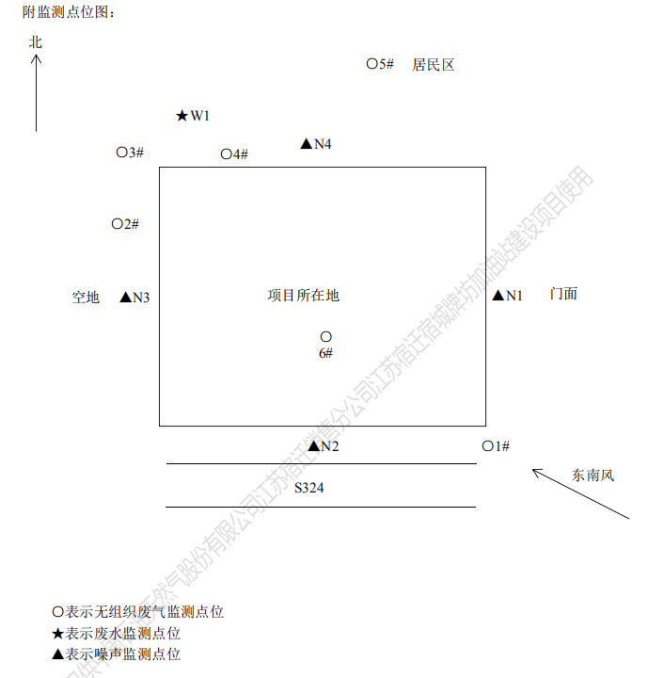
图3.2-1 验收监测采样点位示意图
表四
建设项目环境影响报告表主要结论及审批部门审批决定：
4.1 建设项目环评报告表的主要结论与建议
环境影响评价报告表的主要结论与建议如下：
（1）结论
综上所述，该项目符合国家产业政策，项目正常生产期间产生的废气、废水、噪声经采取合理有效的治理措施后，均可达标排放，对周围环境影响较小，固体废弃物能够合理处置零排放。因此，在保证污染防治措施、事故风险防范措施和应急预案有效实施的基础上，并采纳上述建议后，从环境保护的角度分析，本评价认为该项目的建设是可行的。
（2）建议
1、建设单位应当加强日常环境管理工作，提高员工的环保意识与自身素质。
2、加强厂区安全防范措施，杜绝安全事故发生。
3、加强厂区绿化，以美化工作环境，同时起到隔声、降噪及净化空气的作用。
4、加强环境宣传教育，节约用水，以减少生活污水及污染物的排放量。
5、加强环保设施的维护和管理，保证设备正常运行。
4.2 审批部门审批决定
具体批复内容详见附件。

表五
验收监测质量保证及质量控制：
1. 及时了解工况情况，保证监测过程中工况负荷满足验收监测要求。
2. 合理布设监测点位，保证各监测点位布设的科学性和可比性。
3. 监测分析方法采用国家有关部门颁布的标准（或推荐）方法，监测人员经过考核并持有上岗证书。
4. 实验室落实质量控制措施，保证验收监测分析结果的准确性、可靠性。
5. 气样的采集、运输、保存、实验室分析和数据计算的全过程均按照《空气和废气监测分析方法》(第四版)的要求进行。
6. 水样监测的质量保证按照《水污染物排放总量监测技术规范》的要求，实施全过程质量保证。
7. 噪声仪在使用前后用声校准器校准，校准读数偏差不大于0.5分贝。
8. 测量数据严格实行三级审核制度，经过校对、校核，最后由技术负责人审定。监测分析方法及仪器见表5-1。
表5-1 监测分析方法
类别 | 监测项目 | 标准名称及编号 | 仪器名称及型号
无组织废气 | 非甲烷总烃 | 《环境空气 总烃、甲烷和非甲 烷总烃的测定 直接进样-气相 色谱法》（HJ 604-2017） | 气相色谱仪  GC9560
废水 | 化学需氧量 | 《水质 化学需氧量的测定 重铬酸盐法》（HJ 828-2017） | 滴定管  50ml
废水 | 悬浮物 | 《水质 悬浮物的测定 重量法》（GB/T 11901-1989） | 电子天平  FA2204B
废水 | 氨氮 | 《水质 氨氮的测定 纳氏试剂分光光度法》（HJ 535-2009） | 紫外可见分光光度计  UV-1800
废水 | 总磷 | 《水质 总磷的测定 钼酸铵分光光度法》（GB 11893-1989） | 紫外可见分光光度计  UV-1800
废水 | 总氮 | 《水质 总氮的测定 碱性过硫酸钾消解紫外分光光度法》（HJ 636-2012） | 紫外可见分光光度计TU-1810
噪声 | 厂界噪声 | 《工业企业厂界环境噪声排放标准》（GB12348-2008） | 多功能声级计  AWA5688
噪声 | 厂界噪声 | 《工业企业厂界环境噪声排放标准》（GB12348-2008） | 声校准器  AWA6221A

表六
验收监测内容：
6.1 废气监测
本项目废气监测点位、项目及频次见表6-1。
表6-1废气监测点位、项目和频次
污染源 | 监测点位 | 编号 | 监测项目 | 监测频次 | 监测周期
厂界无组织排放 | 厂界上风向 | O1# | 气象参数、非甲烷总烃 | 3次/d | 2d
厂界无组织排放 | 厂界下风向三个点位 | O2#、O3#、O4# | 气象参数、非甲烷总烃 | 3次/d | 2d
厂界无组织排放 | 敏感点（北-牌坊社区） | O5# | 气象参数、非甲烷总烃 | 3次/d | 2d
厂内无组织排放 | 加油区 | O6# | 气象参数、非甲烷总烃 | 3次/d | 2d

6.2 废水监测
本项目废水监测点位、项目及频次见表6-2。
表6-2生活污水监测点位、项目和频次
监测点位 | 点位编号 | 分析项目 | 监测频次 | 监测周期
生活污水排口 | W1 | 流量、COD、SS、氨氮、总磷、总氮 | 4次/d | 2d

6.3 噪声监测
对建设项目厂界处排放的噪声进行布点监测，在厂界四周外1m处分别布置1个监测点，厂界噪声监测内容见表6-3。
表6-3环境噪声监测点位、频次、项目一览表
噪声 | 点位编号 | 监测位置 | 监测频次 | 监测周期
厂界噪声 | N1～N4 | 厂界外1米，东、南、西、北厂界各1个监测点 | 2次/d（昼夜各1次） | 2d

表七
验收监测结果：
我公司于2020年08月16日~17日对中国石油天然气股份有限公司江苏宿迁销售分公司江苏宿迁宿城牌坊加油站项目污染源排放现状进行了现场监测，该项目满足环境保护设施竣工验收监测的要求。
7.1 废气监测结果与评价
气象参数见表7-1，无组织废气监测结果见表7-2。验收监测期间：厂界及敏感点（北-牌坊社区）非甲烷总烃最高值满足《大气污染物综合排放标准》（GB16297-1996）表2中相关标准中无组织浓度限值要求，加油区非甲烷总烃最高值满足《挥发性有机物无组织排放控制标准》（GB 37822—2019）无组织排放监控浓度限值，监测期间未发现超标。
表7-1监测期间气象参数统计结果
日期 | 频次 | 气温（℃） | 气压（KPa） | 风向 | 风速（m/s）
2020.8.16 | 第一次 | 28.4 | 100.26 | 东南 | 1.6
2020.8.16 | 第二次 | 34.7 | 100.01 | 东南 | 1.6
2020.8.16 | 第三次 | 31.6 | 100.12 | 东南 | 1.6
2020.8.17 | 第一次 | 29.1 | 100.21 | 东南 | 1.7
2020.8.17 | 第二次 | 35.8 | 100.02 | 东南 | 1.7
2020.8.17 | 第三次 | 31.9 | 100.07 | 东南 | 1.7
表7-2无组织排放监测结果与评价
监测项目 | 采样  日期 | 监测  频次 | 监测结果（mg/Nm3）
监测项目 | 采样  日期 | 监测  频次 | 上风向 | 下风向 |  |  | 敏感点 | 加油区
监测项目 | 采样  日期 | 监测  频次 | O1# | O2# | O3# | O4# | O5# | O6#
非甲烷总烃 | 2020.8.16 | 第一次 | 1.12 | 1.29 | 1.32 | 1.40 | 1.70 | 1.85
非甲烷总烃 | 2020.8.16 | 第二次 | 1.14 | 1.35 | 1.35 | 1.45 | 1.64 | 1.85
非甲烷总烃 | 2020.8.16 | 第三次 | 1.10 | 1.33 | 1.37 | 1.48 | 1.67 | 1.89
非甲烷总烃 | 2020.8.17 | 第一次 | 1.17 | 1.32 | 1.38 | 1.48 | 1.71 | 1.84
非甲烷总烃 | 2020.8.17 | 第二次 | 1.02 | 1.30 | 1.45 | 1.53 | 1.68 | 1.89
非甲烷总烃 | 2020.8.17 | 第三次 | 1.09 | 1.26 | 1.41 | 1.47 | 1.70 | 1.83
非甲烷总烃 | 标准限值 |  | ≤ 4.0 |  |  |  |  | ≤ 6.0
非甲烷总烃 | 达标情况 |  | 达标 |  |  |  |  | 达标

7.2废水监测结果与评价
验收监测期间，生活污水经厂区化粪池预处理后，满足《耿车污水处理厂接管标准》具体监测结果见表7-3。
表7-3生活污水监测结果统计与评价(单位：mg/L)
监测点位 | 监测日期 | 监测频次 | 化学需氧量 | 悬浮物 | 氨氮 | 总磷 | 总氮
生活污水  排口 | 2020.8.16 | 第一次 | 108 | 63 | 10.6 | 1.08 | 16.8
生活污水  排口 | 2020.8.16 | 第二次 | 118 | 56 | 11.4 | 1.30 | 15.8
生活污水  排口 | 2020.8.16 | 第三次 | 113 | 66 | 9.88 | 1.35 | 17.5
生活污水  排口 | 2020.8.16 | 第四次 | 106 | 59 | 9.53 | 1.17 | 15.3
生活污水  排口 | 2020.8.17 | 第一次 | 99 | 58 | 11.6 | 1.16 | 16.4
生活污水  排口 | 2020.8.17 | 第二次 | 109 | 64 | 12.7 | 1.41 | 15.1
生活污水  排口 | 2020.8.17 | 第三次 | 103 | 61 | 10.6 | 1.50 | 17.8
生活污水  排口 | 2020.8.17 | 第四次 | 95 | 63 | 10.0 | 1.29 | 17.1
接管标准限值 |  |  | 500 | 250 | 35 | 4 | 45
是否达标 |  |  | 达标 | 达标 | 达标 | 达标 | 达标

7.3 厂界噪声监测结果与评价
验收监测期间，厂界噪声（N1-N4）的昼夜等效声级均满足《工业企业厂界环境噪声排放标准》（GB12348-2008）中的3类排放限值。具体监测结果见表7-4。
表7-4厂界噪声监测结果统计与评价(单位：dB(A))
监测点位 | 位置 | 2020.8.16 |  | 2020.8.17
监测点位 | 位置 | 昼间 | 夜间 | 昼间 | 夜间
厂界东N1 | 厂界外1m | 54 | 43 | 54 | 44
厂界南N2 | 厂界外1m | 57 | 47 | 57 | 47
厂界西N3 | 厂界外1m | 54 | 44 | 54 | 44
厂界北N4 | 厂界外1m | 51 | 43 | 53 | 42
执行标准 | / | 65 | 55 | 65 | 55
达标情况 | / | 达标 | 达标 | 达标 | 达标

7.4总量核算

本项目污染物接管排放总量核算见表7-5。根据核算结果，项目废水污染物排放量小于环评核准排放量。
表7-5 废水污染物排放总量核算
污染物 | 实际排放总量(t/a) | 环评批复总量(t/a) | 结论
废水量 | 423.4 | 423.4 | 合格
COD | 0.045 | 0.127 | 合格
SS | 0.0259 | 0.0847 | 合格
氨氮 | 0.0046 | 0.0106 | 合格
总磷 | 0.00054 | 0.00127 | 合格
总氮 | 0.007 | 0.019 | 合格

表八
验收监测结论：
8.1.结论
本次验收监测，按《中国石油天然气股份有限公司江苏宿迁销售分公司江苏宿迁宿城牌坊加油站项目环境影响评价报告表》及相关批复的要求，对其中废气、废水和厂界噪声进行了监测和评价。监测结果表明，验收监测期间：
（1）废气
无组织废气非甲烷总烃满足《大气污染物综合排放标准》（GB16297-1996）表2 相关标准中无组织浓度限值要求，项目厂内无组织非甲烷总烃排放满足《挥发性有机物无组织排放控制标准》（GB 37822—2019）无组织排放监控浓度限值。监测期间厂界未发现超标。
（2）生活污水
生活污水经厂区化粪池预处理后，经市政污水管网排入耿车污水处理厂处理，满足《耿车污水处理厂接管标准》。
（3）厂界噪声
厂界的4个噪声监测点昼、夜等效声级均满足《工业企业厂界环境噪声排放标准》（GB12348-2008）3类标准。
（4）总量核定

项目废水污染物排放总量满足环评批复污染物年排放总量控制要求。
8.2.建议
（1）加强生产管理和环境管理，减少污染物的产生量和排放量。
（2）企业环境保护规章制度要公示上墙，以便职工了解环境保护规章制度。
（3）按照排污许可证要求进行监测和管理，完善台账记录并保存。
（4）加强项目固体废物的管理，及时处置，杜绝二次污染及污染转移。

